Име:________________________________
1. Преброј колико има:

Број 5

- Додај цвету латице тако да их буде 5.

- Заокружи скуп са 5 елемената

- Колико јабука има на тањиру?

4.Уцртај потребан број кружића

2- 3- 5-
5.Обој потребан број елемената скупа

Знаци мање и веће < , >

1.

На свакој ____допиши број који недостаје.

2 > ___ ___ < 5
2.

Преброј елементе скупа па на ___ упиши одговарајући број, а затим

у упиши знак < или > тако да запис буде тачан.

3.

Обој црвеном бојом срце ако је запис тачан

5 > 4 3 < 2

1 > 5 2 < 3
4.

Упореди бројеве и у стави знак < или >

- 3 5 2 3 4

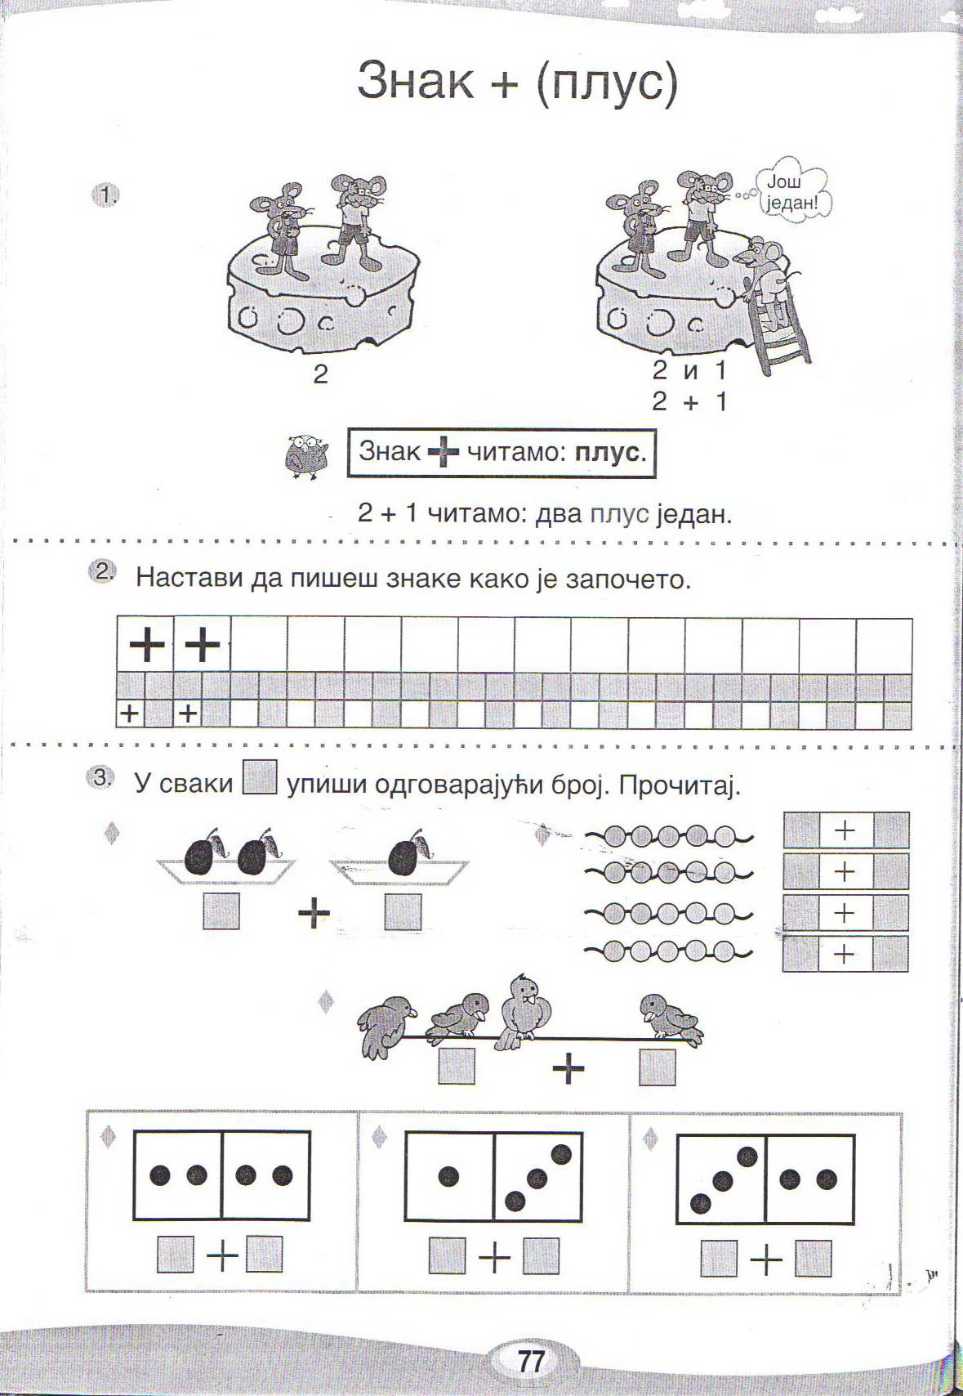

Знак – (минус)
Одузимање

1. У празне квадратиће упиши тачно решење:

4 – 1 =  3 – 2 = 

2. Након што добро погледаш слике у празне квадратиће упиши одговарајуће бројеве:

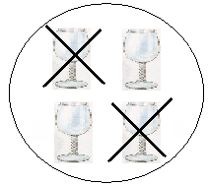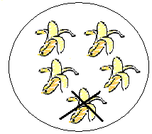

4 –  =   – 1 = 

3. Добро погледај слику и на црти поред бројевима запиши шта видиш.

___________________________

4. На грани је било 5 листова. Ветар је дунуо и одлетела су 3 листа. Колико је остало на грани листова?

___________________________________________________________

САБИРАЊЕ,САБИРЦИ И ЗБИР

- Напиши збир следећих бројева:
- 2 и 5 ______
- 6 и 3 ______
- 7 и 0______
- 1 и 8______
- 2 и 2______

- Израчунај колико лептирић има шара:

____ + ____ = ____
Збир бројева је______.
Број ____ је збир

- Пера је имао 7 кликера, па је добио још 3.Сада он има укупно ____ + ____
Када је сабрао,написао је једнакост
10=____ + ____
Бројеви____ и ____ су сабирци
Број 10 је ______ бројева ____ и ____ .
ОДУЗИМАЊЕ,УМАЊЕНИК,УМАЊИЛАЦ,РАЗЛИКА

- Израчунај разлику бројева:
9 и 2 ____________________________
10 и 4 ____________________________
- Попуни таблицу:
УМАЊЕНИК | 5 | 9 | 10
УМАЊИЛАЦ | 2 | 5 | 5
РАЗЛИКА | 3

- Израчунај разлику, ако је:
- умањеник 8, а умањилац 2 ___-___=____
- умањилац 1, а умањеник 6 ___-____=____

- У датим једнакостима заокружи умањеник:
6-5=1
3-3=0

- Умењеник је следбеник броја 7. Умањилац је претходник броја 4. Израчунај разлику.

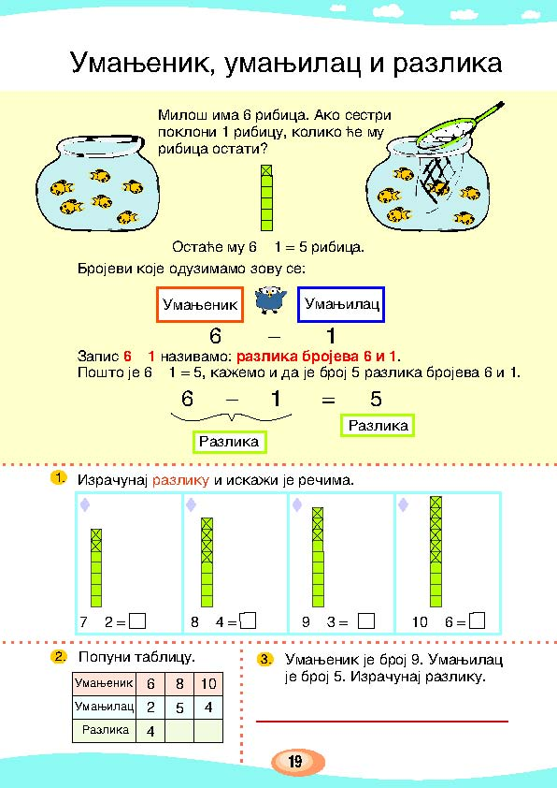
НУЛА

1.На основу датих скупова упиши бројеве у квадратиће и израчунај:

4 + = + =

= + =

2. Израчунај и прецртај тачан број квадрата ако је потрбно:

2-2=0
3-3= ___

4+0= ___

1-1= ___

5+0= ___

3. Упиши одговарајући број на празно место:

1+0=1 0+5=__
2- __=2 __+0=2
__- 0=5 4-0=__
3+0=__

